Braas Granat 11V Anthrazit Ton-Antennenziegel mit Aufsatz

BMI Deutschland BRAAS

Eigenschaften

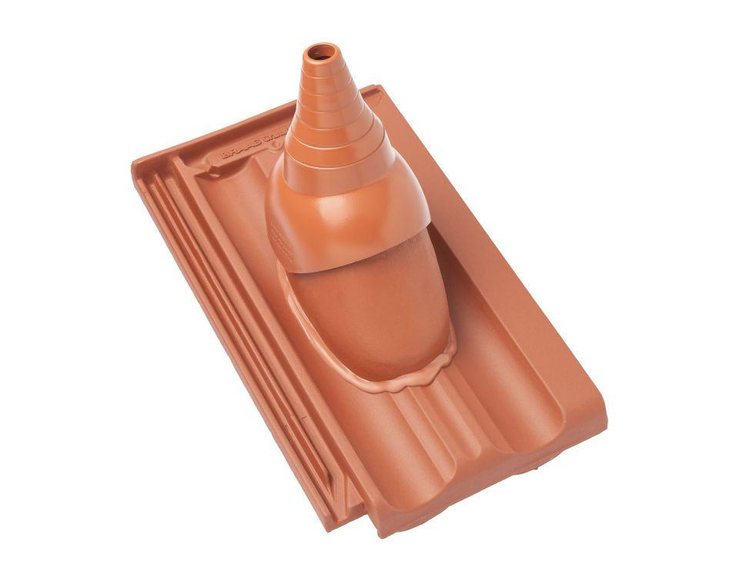

GTIN:

4015506238679

HAN:

08529108

Art Formziegel

Durchgangsziegel

Farbton

anthrazit

Format

Ganzer Ziegel

Oberfläche

engobiert

Breite (mm)

268,00

Länge (mm)

448,00

Farbtonbezeichnung Hersteller

Anthrazit